MATERI
UJIAN AKHIR SEMESTER

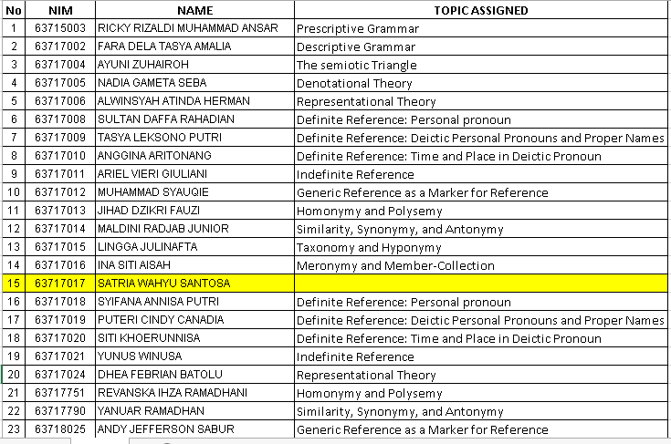
Dear students
Chapter Report yang diharapkan adalah report seperti yang pernah saya ajarkan di awal semester. Ia terdiri dari:
1. Definition
Pada sub bab ini, definisi ahli mengenai topik bahasan disampaikan, dan kutipannya disebutkan. Misalnya, "We see and hear and otherwise experience very largely as we do because the language habits of our community predispose certain choices of interpretation." (Sapir, 1958:69). Berikan contoh konkrit berupa kasus yang mewakili definisi tersebut. Minimal 3 definisi ahli disebutkan dan dibahas, lalu dibuat intisari dari ketiganya berdasarkan apa yang anda pahami.

2. Cakupan atau Ruang Lingkup
Subbab ini berisikan pokok detil yang dikaji berdasarkan definisi intisari yang sudah Anda buat di subbab definisi. Berikan contoh per kasusnya dan jelaskan secara deskriptif.

3. Implementasi
Subbab Implementasi berisikan kasus kebahasaan yang terjadi di kalangan penutur bahasa Inggris. Bagaimana budaya dan preferensi penutur mendukungnya dan bagaimana bahasa tersebut benar dan dapat dipahami penutur.

4. Referensi
Referensi berisikan buku/jurnal yang Anda gunakan sebagai sumber bacaan dan sumber ekstraksi pengetahuan Anda. Gunakan aturan referensi sebagaimana yang Anda sudah dapatkan materi tersebut sebelumnya.

